ПРИГЛАШЕНИЕ НА СЕМИНАР
«Контроль качества продовольственного сырья, готовой продукции и упаковки. Аналитическое, общелабораторное и вспомогательное оборудование BUCHI»

Группа компаний АНАЛИТ — официальный дистрибьютор компании BUCHI — приглашает Вас принять участие в семинаре, посвященном использованию оборудования BUCHI для контроля качества продовольственного сырья, готовой продукции и упаковки. В программе семинара предусмотрены доклады об оборудовании и опыте его применения на всех этапах пищевого производства.
ДАТА: 8 ноября 2018 г.
МЕСТО: Центральный Дом Журналиста, Мраморный зал
АДРЕС: г. Москва, Никитский бульвар, д. 8 (метро Арбатская)

Участие в семинаре – бесплатноe
Справка:
АНАЛИТ (Россия) — один из крупнейших поставщиков аналитического и испытательного оборудования. Представительства и сервис-центры АНАЛИТ расположены в Санкт-Петербурге, Москве, Нижнем Новгороде, Казани и Уфе. Мы предлагаем комплексные решения для оснащения лабораторий, поставляем оборудование, расходные материалы и мебель, а также оказываем методическую, сервисную поддержку и проводим обучение специалистов. АНАЛИТ располагает собственной аккредитованной аналитической лабораторией, что является нашим неоспоримым преимуществом.
BUCHI (Швейцария) — производитель оборудования для лабораторного/промышленного/параллельного упаривания, распылительной сушки, лиофильной сушки и инкапсуляции, определения точки плавления и кипения, препаративной хроматографии, определения белка по методу Кьельдаля и жира по методу Сокслета, БИК-анализаторов.

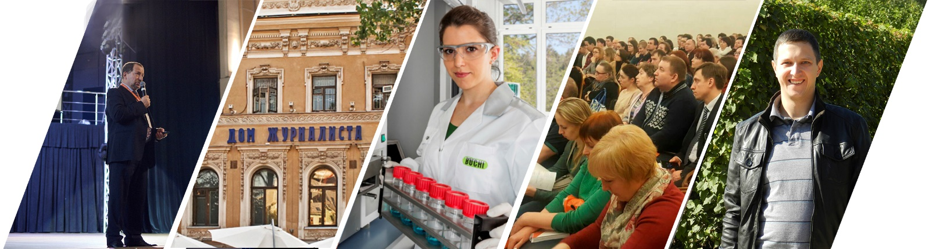
► ВОПРОСЫ ПО СЕМИНАРУ И ЗАЯВКИ
в Москве: (495) 640-76-31 | moscow@analit-spb.ru – Анжела Машковцева, Дмитрий Бриттал
► В ЗАЯВКЕ ПРОСИМ УКАЗАТЬ
Название организации: ___________________________________________________________________
Телефон: (_____) _______________________ Факс: ______________ E-mail: ______________________
ФИО участников семинара: ____________________________________________________
ПРОГРАММА СЕМИНАРА
«Контроль качества продовольственного сырья, готовой продукции и упаковки. Аналитическое, общелабораторное и вспомогательное оборудование BUCHI »

Время | Продолжи-тельность | Название доклада/докладчик
9.45-10.00 | 15 | Регистрация участников семинара
10.00-10.10 | 10 | Приветственное слово представителя компании Buchi.  Никита Горбачев, руководитель представительства Buchi в России
10.10-10.30 | 20 | Контроль всех этапов пищевого производства — залог успешного выпуска продукции. Создание производственной лаборатории.  Дмитрий Бриттал, директор представительства в Москве АНАЛИТ
10.30-11.00 | 30 | Автоматизация пробоподготовки для хроматографических и спектральных методов контроля качества пищевых продуктов: минерализация, экстракция и концентрирование на базе оборудования BUCHI.  Андрей Жильцов, к.х.н., зам. начальника отдела продаж компании АНАЛИТ
11.00-11.50 | 50 | Оптимизация анализа содержания азота и белка по методу Кьельдаля. Гибкий и высокопроизводительный анализ.  Дмитрий Бриттал, директор представительства в Москве АНАЛИТ
11.50-12.20 | 30 | Референсный анализ содержания жира по Сокслету с помощью оборудования BUCHI.  Андрей Жильцов, к.х.н., зам. начальника отдела продаж компании АНАЛИТ
12.20-13.00 | 40 | Экспресс анализ качества и определение содержания питательных веществ в комбикормах, кормах для домашних животных, мукомольной продукции, хлебобулочных изделиях и других продуктах.  Никита Горбачев, руководитель представительства Buchi в России
13.00-13.20 | 20 | Кофе-брейк
13.20-13.40 | 20 | Практические применения оборудования Buchi для контроля качества на примере анализа сои.  Андрей Жильцов, к.х.н., зам. начальника отдела продаж компании АНАЛИТ
13.40-14.10 | 30 | Инновационные решения BUCHI для пищевой промышленности. Распылительная сушка и инкапсуляция. Лиофильная сушка.  Дмитрий Бриттал, директор представительства в Москве АНАЛИТ
14.10-14.20 | 10 | Вопросы, дискуссия. Розыгрыш призов.

